HOSTINEC DRAHOUŠ SRDEČNĚ ZVE A NA ROZLOUČENÍ S PRÁZDNINAMI, ANEB POSEZENÍ S GRILOVAČKOU
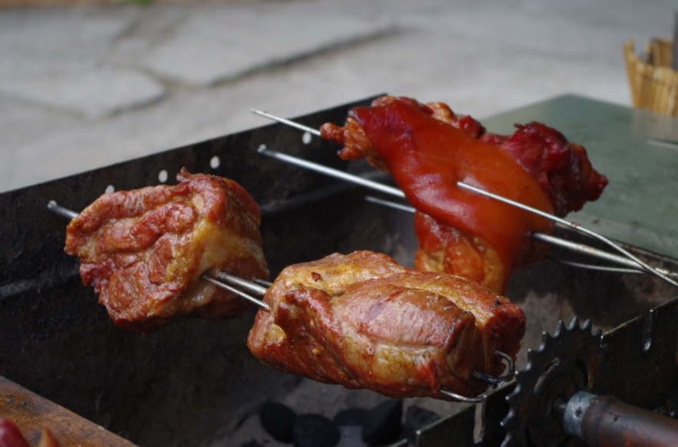
V SOBOTU 26.8.OD 16 HODIN NA ZAHRADĚ HOSTINCE
BUDEME ROŽNIT KRŮTU, GRILOVAT VEPŘOVÉ MASÍČKO, PRO KYTKOŽROUTY ZELENINKU, SÝRY Z ORGANIZAČNÍCH DŮVODŮ DOPORUČUJEME POTVRDIT ÚČAST, POPLATEK ZA MASO CCA 100KČ/OSOBA
…

